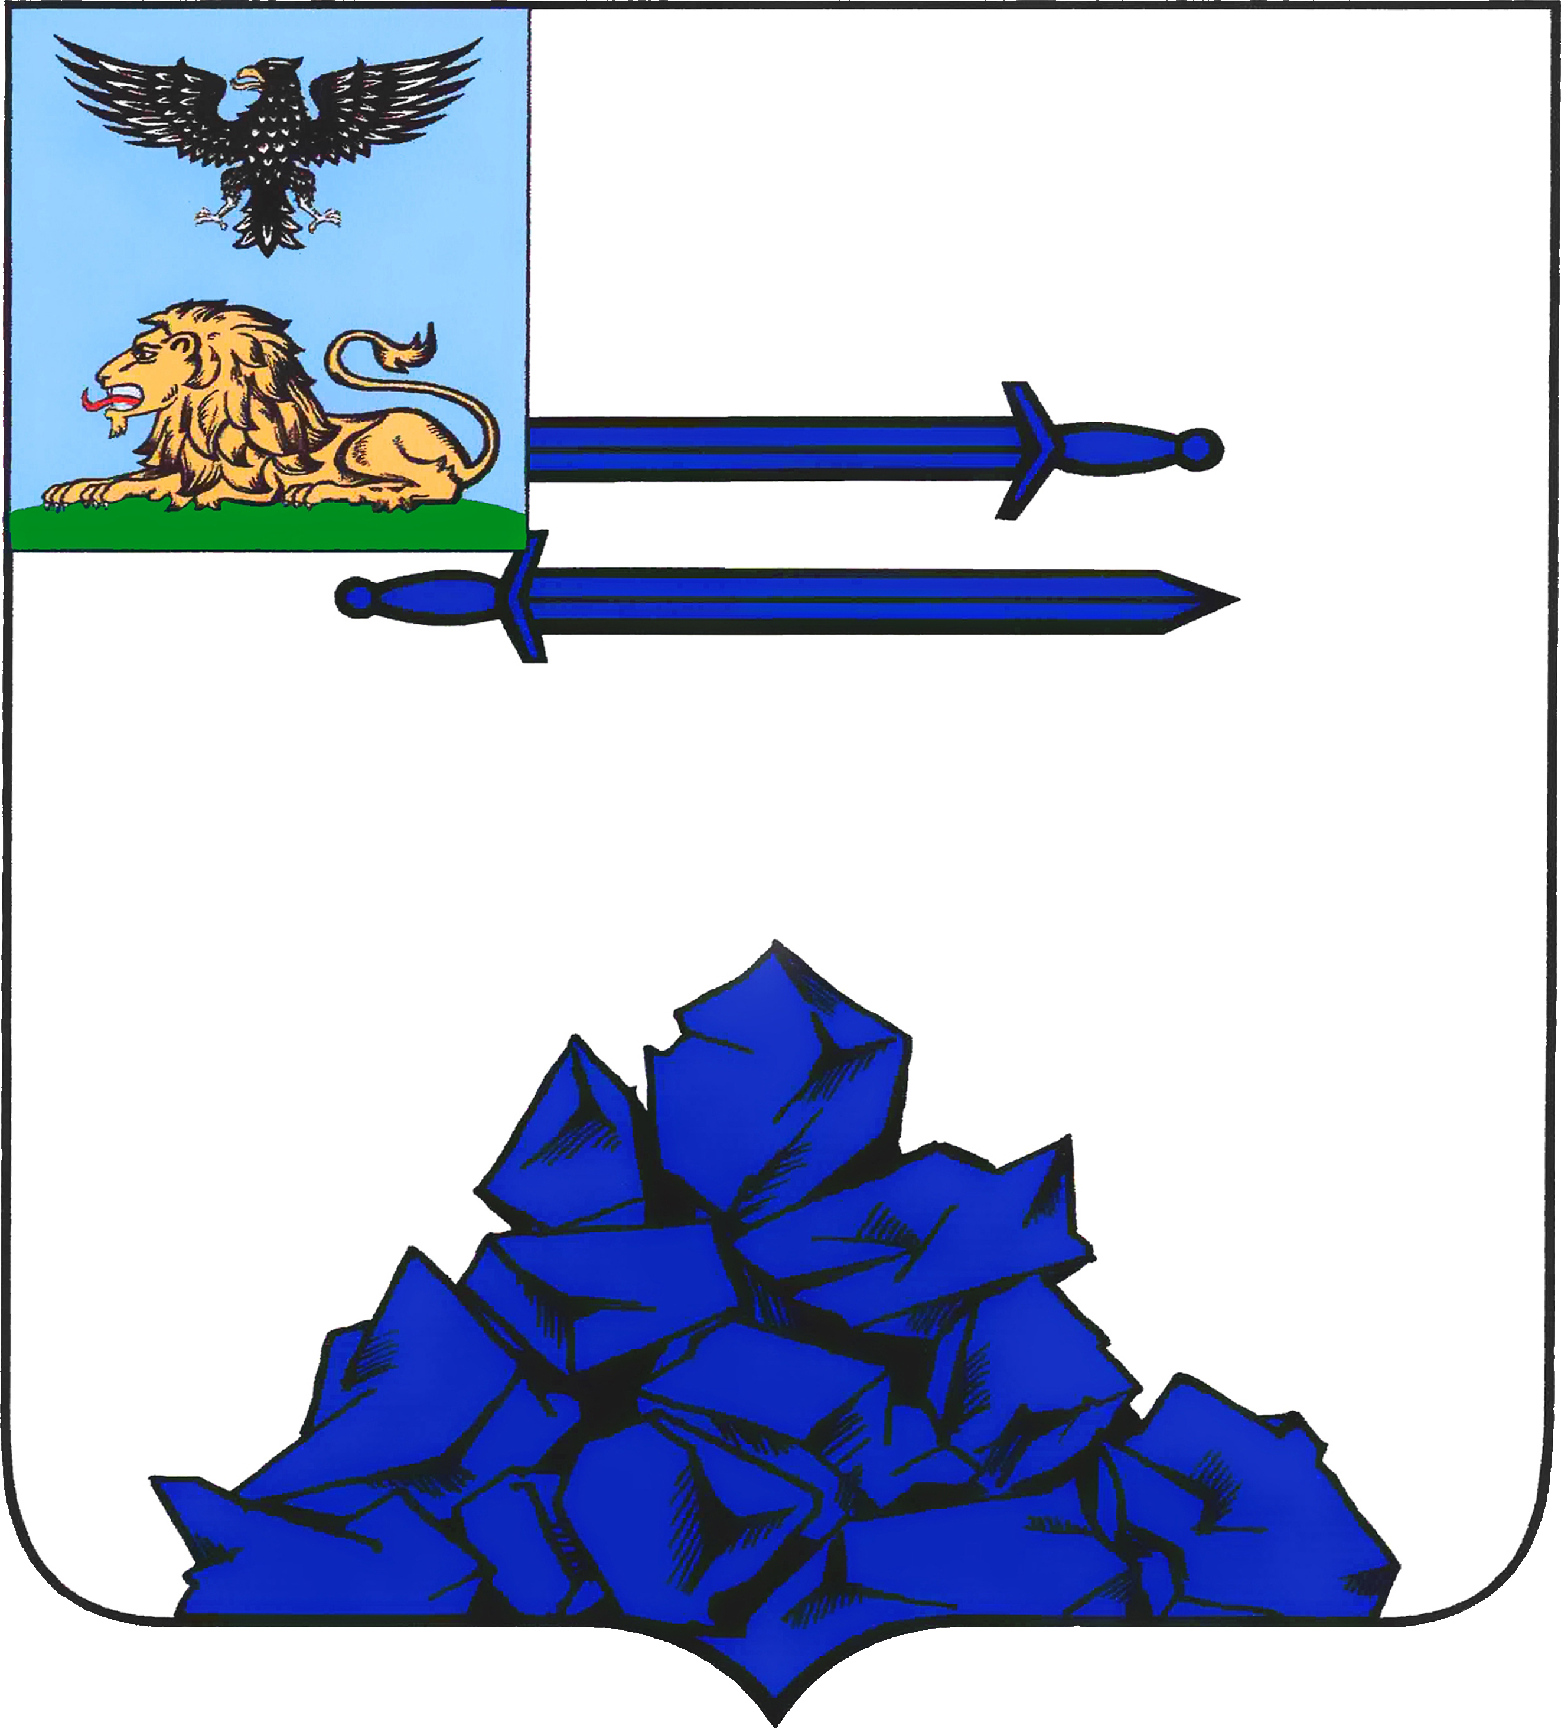  УПРАВЛЕНИЕ ОБРАЗОВАНИЯ АДМИНИСТРАЦИИ  ЯКОВЛЕВСКОГО ГОРОДСКОГО ОКРУГА  ул.Ленина, 2, г.Строитель 309070,  тел.: (47244) 5-09-32  факс (47244) 5-05-43  е-mail: ronojak@mail.ru  «28» февраля 2022 года №49-8/391 |  | Руководителям образовательных учреждений Яковлевского городского округа
Уважаемые руководители!

Управление образования администрации Яковлевского городского округа по вопросам совершенствования информационно-консультационной и психологической помощи детям и их родителям напоминает о следующем.
Одним из основных ресурсов по проведению информационно-просветительской и консультационной работы с родителями и специалистами является интернет-портал «Я – родитель» (www.ya-roditel.ru). Данный портал посвящен преимущественно вопросам воспитания, и в первую очередь сосредоточен на психологических проблемах, с которыми сталкиваются как сами дети, так и их родители или опекуны (попечители). На портале можно найти полезную информацию, получить бесплатные онлайн-консультации психолога, а также квалифицированную юридическую помощь.
Основными задачами портала являются пропаганда ценности семьи и ребенка, формирование ответственного родительства и недопустимости жестокого обращения с детьми, помощь родителям в решении детско-родительских проблем, знакомство с новыми методиками воспитания. На портале размещена полезная информация об особенностях воспитания детей в разном возрасте, статьи о правильном построении отношений с детьми, разрешении конфликтных ситуаций без ущерба для личности ребенка, также на сайте можно получить психологическую консультацию по детско- родительским отношениям, вопросам подготовки к ЕГЭ, безопасности детей в интернете и консультацию юриста.
Управление образования округа просит довести указанную информацию до сведения участников образовательного процесса и родителей (законных представителей) и разместить на сайте образовательных учреждений.

Руководитель управления образования Т.А. Золотарева

Денисенко Анжела Владимировна 8(47244) 5-42-61

